- การส่งเสริมและเผยแพร่การใช้งานระบบวารสารอิเล็กทรอนิกส์ออนไลน์ โดยใช้ระบบ Open Journal System (OJS) หรือ Thai Journal Online (ThaiJO)
การจัดทำวารสารวิชาการเป็นภารกิจสำคัญของหลายหน่วยงานในสถาบันการศึกษาทั่วโลก เนื่องจากเป็นการเผยแพร่และแลกเปลี่ยนความรู้ในระหว่างในกลุ่มนักวิจัยที่มีความสนใจในสาขาเดียวกันหรือส่งต่อสื่อสารไปยังสาธารณะชน บทความของวารสารวิชาการที่มีมาตรฐานจะต้องผ่านการตรวจสอบความรู้ ด้วยการประเมินคุณภาพจากนักวิจัยท่านอื่นๆ มากกว่า 2 ท่าน ในรูปแบบของกระบวนการ Peer Review ซึ่งจะเป็นการประเมินว่าว่านักวิจัยได้ค้นพบความรู้ใหม่ขึ้น
อย่างไรก็ดี ในด้านหนึ่งงานวารสารเป็นการทำงานเชิงวิชาการที่มุ่งสนใจต่อเนื้อหา องค์ความรู้ในตัวบทความ แต่อีกด้านหนึ่งคืองานวารสารคืองานจัดการของกองบรรณาธิการให้สามารถรวบรวมบทความที่ผ่านการประเมินคุณภาพแล้ว จัดพิมพ์ออกมาในรูปของสื่อ ทางช่องทางต่างๆ เช่น สิ่งพิมพ์ ไฟล์เอกสาร หรือ ไฟล์มัลติมีเดีย รูปแบบต่างๆกัน และจัดเก็บอย่างเป็นระบบ ระเบียบ ทั้งสองด้านจึงต้องบริหารจัดการควบคู่กันไปในทุกๆขั้นตอนให้มีรูปแบบวารสารที่มีความเป็นมาตรฐานเป็นสากลและได้บทความที่มีคุณภาพตามวัตถุประสงค์วารสาร
ในอดีตที่ผ่านมาการทำงานเอกสาร ตั้งแต่การประกาศรับบทความจากนักวิจัย การรับบทความ การตรวจพิจารณาเนื้อหาเพื่อประเมินบทความโดยผู้ทรงคุณวุฒิ จนถึงการตรวจพิสูจน์อักษรจัดวางโครงหน้าของบทความ ตัววารสาร และการจัดพิมพ์ จัดเก็บข้อมูล งานทั้งหมดดังกล่าว กองบรรณาธิการจะผลิตและจัดทำด้วยกระดาษและใช้การติดต่อรับส่งงานกันทางจดหมายโดยไปรษณีย์ ซึ่งกว่าขั้นตอนของกระบวนการรับบทความจนถึงจัดพิมพ์จะเสร็จสิ้นต้องใช้เวลานานนับปี และมีโอกาสที่จะเกิดการสูญหายของตัวเอกสารมากเนื่องจากต้องส่งจดหมายติดต่อระหว่างผู้แต่ง กองบรรณาธิการ ผู้ประเมินบทความ ส่งระหว่างกันหลายครั้ง แต่หลังจากที่มีระบบอีเมล และคอมพิวเตอร์เข้ามา การติดต่อกันผ่านทางอีเมลช่วยให้ระบบการติดต่อของงานวารสารทำได้รวดเร็วขึ้นมากขึ้นเพราะสามารถส่งและทางผู้รับได้รับจดหมายได้ในทันทีที่คลิ๊กส่งอีเมล การจัดทำวารสารก็เปลี่ยนไปจากกระดาษไปสู่ใช้ไฟล์เอกสารแทน สิ่งเหล่านี้ทำให้ลดภาระด้านการบริหารจัดการ และบรรณาธิการสามารถใช้เวลากับคุณภาพบทความในเชิงวิชาการได้โดยไม่ต้องกังวลเรื่องงานเอกสาร
อย่างไรก็ดี ปัจจุบัน เทคโนโลยีสารสนเทศและฐานข้อมูล มีการขยายความสามารถของระบบ web base เช่น อีเมล ทั่วๆไป ไปสู่ระบบ web application กล่าวคือ งานเอกสาร ฐานข้อมูล ทั้งสามารถทำผ่านหน้า Web Browse ได้ โดยไม่ต้องลงโปรแกรมใดๆ ที่คอมพิวเตอร์ เทคโนโลยี Web Application จึงเข้ามาสู่งานวารสาร มีการใช้งานอย่างกว้างขวางกับวารสารทั่วโลก รวมทั้งมีโปรแกรม สำหรับงานวารสารวิชาการหลากหลายโปรแกรมให้เลือกใช้เพื่อเป็นเครื่องมือจัดการทำงานกับงานวาสาร ระบบการรับส่งและจัดเก็บข้อมูลของงานวารสาร มีทั้งโปรแกรมแบบฟรี Open Source และ ต้องเสียค่าใช้จ่ายในการนำมาใช้งาน ซึ่งแบบหลังจะดำเนินงานโดยสำนักพิมพ์ อาทิเช่น Scholar One ของ บริษัท Thomson Reuters และ Elsevier Editorial System ของ สำนักพิมพ์ Elsevier เป็นต้น
ตารางที่ 1 ตัวอย่าง Free and open-source journal management software
ชื่อ | รูปสัญลักษณ์ | ผู้พัฒนา | ที่อยู่ URL
Ambra |  | Public Library of Science (PLoS) | http://www.ambraproject.org/
ePubTk |  | Max Planck Gesellschaft | https://dev.livingreviews.org/projects/epubtk/
Lodel |  | Lodel is the publishing software behind Revues.org | http://lodel.org/index.html
Open Journal System (OJS) |  | Public Knowledge Project (PKP) | http://pkp.sfu.ca/ojs/

ตารางที่ 1 แสดงรายการตัวอย่างของระบบ Web Application ของ วารสารอิเลคทรอนิกส์ ออนไลน์ และเป็นโปรแกรมประเภท Open Access โดยได้รับการพัฒนาจากหน่วยงานหรือองกรการศึกษา หน่วยงานหรือวารสารที่สนใจสามารถดาวน์โหลดมาติดตั้งเพื่อนำมาใช้ทำงานได้โดยไม่เสียค่าใช้จ่ายแต่อยู่ภายใต้สัญญาอนุญาตครีเอทีฟคอมมอนส์ (Creative Commons license) ต้องแสดงที่มา (cc-by) ตามเงื่อนไขของผู้พัฒนา
1.1 การจัดเตรียมระบบฐานข้อมูลสำหรับวารสารไทยเข้าสู่การทำวารสารอิเล็กทรอนิกส์ออนไลน์(Open Journal System; OJS)
ศูนย์ดัชนีการอ้างอิงวารสารไทย เลือกใช้ระบบของ Open Journal System (OJS) นำมาใช้พัฒนาวารสารไทย เนื่องจากระบบ Open Journal System หรือ OJS เป็นซอร์ฟแวร์ระบบเปิด (Open Source) เป็นระบบ Content Management System (CMS) ที่พัฒนาขึ้นมาสำหรับการทำงานด้านวารสารออนไลน์ (e-journal)โดยเฉพาะ และสามารถรองรับจำนวนวารสารได้เป็นจำนวนมากในเว็บไซท์กลางเดียวกัน ในขณะที่ โปรแกรมอื่นยังมีข้อจำกัด สามารถทำงานได้แค่เพียงหนึ่งวารสารเท่านั้น ยกเว้น Ambra ที่สามารถรองรับจำนวนวารสารได้หลายวารสารเช่นเดียวกัน ข้อดีอีกประการคือ ระบบ OJS มีวารสารติดตั้งนำไปใช้งานจำนวนมากทั่วโลก ( ในปี 2013 มีจำนวน 6833 วารสาร) มีการแปลภาษาในภาษา และมีระบบ web board ถามตอบระหว่างผู้พัฒนาระบบและผู้ใช้ด้วยกัน ซึ่งหากมีปัญหาเกิดขึ้นสามารถเข้าไปสอบถามได้แนวทางแก้ไขได้
จากความสามารถในด้านดังกล่าว ศูนย์ TCI จึงได้เลือกนำระบบ OJS มาใช้งานกับประเทศไทย และได้ติดตั้งข้อมูลระบบลงเครื่อง server ให้เปิดระบบให้ใช้งานออนไลน์ผ่านเครือข่ายอินเตอร์เน็ต โดยจัดทำเพื่อให้เป็นศูนย์กลางรวบรวมวารสารต่างๆ และเป็นจุดเชื่อมโยงจากเว็บไซท์ฐานข้อมูลกลางไปยังหน้าของวารสารที่ร่วมกันใช้ระบบ OJS อีกทั้งยังเป็นการบริการวารสารที่ยังไม่มีเว็บไซท์ของวารสาร เพื่อสร้างความสามารถในการเข้าถึง (visibility) อันเป็นการยกระดับคุณภาพวารสาร โดยได้จดทะเบียนชื่อโดเมนเนมของระบบคือ www.tci-thaijo.org และเรียก ชื่อย่อว่าระบบ ThaiJO ดังมีหน้าเว็บแสดงในรูปที่ 1
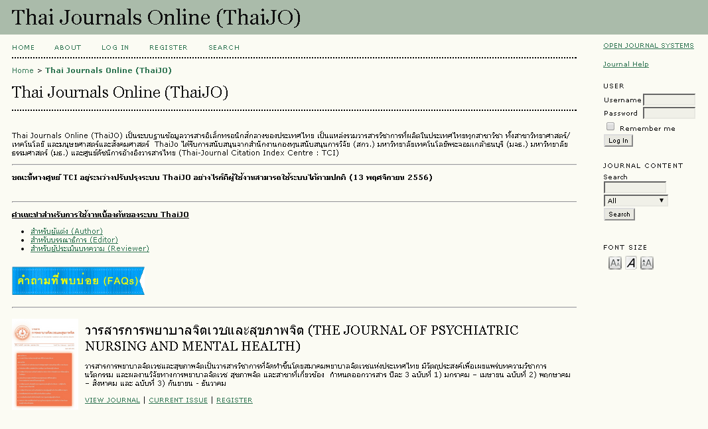
รูปที่ 1 หน้าแรกของเว็บไซท์ http://www.tci-thaijo.org (เข้าถึงเมื่อ 18/06/2557)
1.2 การจัดเตรียม Server สำหรับติดตั้งระบบฐานข้อมูลวารสารอิเล็กทรอนิกส์ออนไลน์(Open Journal System; OJS)
ก่อนขั้นตอนการติดตั้ง OJS ศูนย์ TCI ได้ประสานความร่วมมือกับ สำนักคอมพิวเตอร์ ของ มจธ. ในการติดตั้งฐานข้อมูล และติดตั้งโปรแกรมพื้นฐานสำหรับรันระบบ รวมทั้ง จัดสรรพื้นที่ และดูแลเครือข่ายอินเตอร์เน็ต ให้สามารถใช้งานระบบ ThaiJO ได้จากทุกที่เชื่อมต่ออินเตอร์เน็ต เมื่อผู้ใช้งานของวารสารได้แก่ กองบรรณาธิการวารสาร ผู้ส่งบทความ ผู้ประเมินบทความ ผู้อ่านทั่วไป สามารถทำเข้าสู่เว็บไซท์ ThaiJO เพื่อทำงานผ่านระบบกลางเดียวกันและส่งไฟล์ผ่านระบบจนเสร็จสิ้นกระบวนงาน และ ในอนาคตหากมีวารสารเข้ามาใช้งานระบบมากขึ้น สำนักคอมพิวเตอร์ จะขยายพื้นที่ Hard disk เพิ่มเติมเพื่อให้เพียงพอต่อการใช้งานตามปริมาณเนื้อที่มากขึ้นตามไปเช่นกัน
โปรแกรม OJS ที่ TCI เลือกนำมาติดตั้ง เป็น OJS เวอร์ชั่น 2.3.4.0 March 10, 2011 ติดตั้งบนระบบปฏิบัติการ Linux และ ลงโปรแกรมฐานข้อมูล ได้แก่ 1) PHP 4.2.x 2) MySQL 4.1 ขึ้นไป และ 3) Apache 1.3.2x สำหรับโปรแกรม OJS ประกอบไปด้วย 1) ระบบการจัดการเนื้อหาของวารสาร (Journal Content Management System) เพื่อใช้แสดงผลบทความ ในแบบตัวอักษร หรือ Metadata และมีลิ้งสำหรับดาวน์โหลดบทความในรูปแบบไฟล์ pdf 2) ระบบสมาชิกของวารสาร เพื่อจัดทำรายการชื่อผู้ใช้งาน และสามารถกำหนดสิทธิ์ของผู้ใช้ในแต่ละตำแหน่ง รวมทั้งจัดการเรื่องการรับจ่ายเงินสมาชิก การส่งตีพิมพ์ และจัดการกับสิทธิ์สมาชิกที่สามารถดาวน์โหลดบทความได้ในแบบบุคคล หรือ แบบกลุ่มเครือข่าย 3) ระบบ Online Submission และ Review Process เพื่อรับบทความเข้าสู่กระบวนการประเมินผลแบบออนไลน์ผ่านระบบ ThaiJO จาก Author Editor และ Reviewer โดยข้อมูลการประเมินและรับส่งจะสามารถย้อนกลับมาตรวจสอบได้ตลอดเวลา
1.3 การพัฒนาและติดตั้งส่วนเสริมในเว็บไซท์ ThaiJO ให้พร้อมรับการใช้งานระบบวารสารออนไลน์
ชุดโปรแกรม OJS นำมาติดตั้งนี้ แม้ว่าจะเป็นระบบ Content Management System (CMS) ที่ได้รับพัฒนาขึ้นมาสำหรับการทำงานของงานวารสารวิชาการโดยเฉพาะ แต่ยังคงมีข้อจำกัดในบางฟังชั่นของโปรแกรมหลักยังไม่สนองตอบต่อความต้องการผู้ใช้งานได้อย่างสมบูรณ์และครบถ้วน ซึ่ง OJS เป็นซอร์ฟแวร์ระบบเปิด (Open Source Software) ทางศูนย์ฯจึงสามารถติดตั้งส่วนเสริมของระบบได้เอง และได้ทำการติดตั้งเพิ่มได้เท่าที่สอดคล้องกับความต้องการของผู้ใช้ระบบ สำหรับโปรแกรมเสริมที่ติดตั้งเพิ่มมีรายการดังนี้
1.3.1 การพิมพ์สมการและอักษรพิเศษในเครื่องมือช่วยพิมพ์
โดยทั่วไปการพิมพ์ข้อความในระบบ จะมีเครื่องมือช่วยพิมพ์ (text editor) ชื่อว่า TinyMCE รูปแบบของการใช้งานจะคล้ายกับเครื่องมือบนหน้าของ Microsoft Word ที่ผู้ใช้สามารถปรับแต่งแบบตัวอักษร ใน content ให้เป็นไปตามต้องการได้ เช่น ทำตัวหนา ตัวเอียง เปลี่ยนฟ้อนท์ เปลี่ยนขนาดฟ้อนท์ จัดแนวข้อความ ใส่ตาราง เป็นต้น
อย่างไรก็ดี ยังมีฟังชั่นส่วนสำคัญคือการพิมพ์สมการซึ่งมีให้มาแต่ไม่สมบูรณ์เนื่องจากเวอร์ชั่นของ TinyMCE ไม่อัพเดต ระบบพิมพ์ไม่รองรับการพิมพ์ชุดสมการ หรือแม้แต่ตัวอักขระพิเศษบางตัวเช่นค่า $\overline{x}$ ไม่สามารถพิมพ์ ลงในข้อมูลได้ ดังนั้นศูนย์ TCI จึงปรับปรุงเวอร์ชั่นของระบบให้มีฟังชั่นสมการที่สมบูรณ์ เมื่อคลิ๊ก ดังแสดงในรูปที่ 2 และ 3 หลังจากปรับปรุงในเครื่องมือช่วยพิมพ์แล้ว ทำให้ระบบการลงบทความทำให้ผู้ใช้งานพิมพ์สมการและเครื่องหมายอักษรละติน ได้สมบูรณ์มากขึ้น
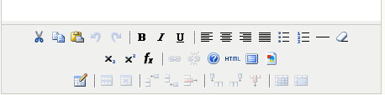
รูปที่ 2 Text Editor ของการกรอกข้อมูลบทความในระบบThaiJO
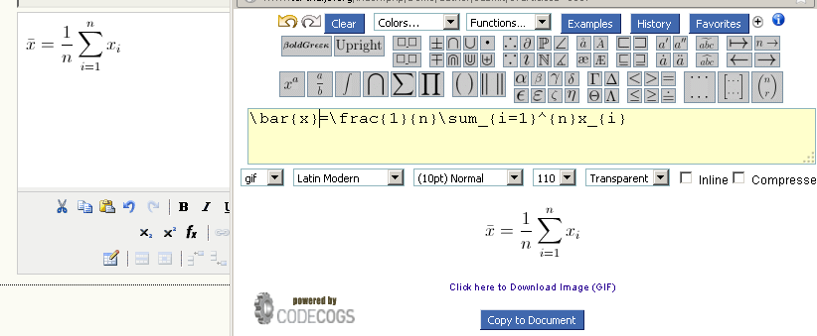
เลือกสมการด้านบนและพิมพ์ตัวแปรในเครื่องหมาย { }

รูปที่ 3 แสดงการพิมพ์สมการลงในช่อง Tex editor ในระบบThaiJO
1.3.2 ปรับปรุงให้เว็บไซท์ ThaiJO ท์สามารถติดตั้ง iFrame code
iFrame code เป็น ภาษา HTML สำหรับช่วยในการดึงเนื้อหาข้อมูลจากเว็บไซท์หนึ่งมาแสดงยังหน้าเว็บไซท์ของเรา เพื่อช่วยในการแสดงเนื้อหาข้อมูลได้จากทั้งสองเว็บไซท์ ตามขนาดที่ต้องการ ซึ่งโดยปกติตัวติดตั้งของระบบ OJS จะไม่รองรับการนำ iFrame code มาแปะในหน้าของเว็บไซท์
ทีมพัฒนาของ TCI จึงเขียน script เพิ่มเข้าไปในระบบให้ตัว ThaiJO ยินยอมให้ run คำสั่งของ iFrame ได้ วารสารทุกฉบับที่แสดงใน ThaiJO จึงสามารถนำข้อมูลประเภทสื่อ VDO จากเว็บไซท์สาธารณะเช่น youtube หรือ บริการแผนที่ออนไลน์ เช่น google map หรือ Longdo Map ตารางปฏิทิน google calendar นำมาติดตั้งได้ นอกจากนี้หากวารสารมีเว็บไซท์ของหน่วยงานต้นสังกัด ก็จะสามารถดึงข้อมูลดังกล่าวมาแสดงในหน้าเว็บไซท์วารสารใน ThaiJO ได้ไปพร้อมๆกันเช่นกัน ตัวอย่างของหน้าเว็บไซท์ที่ลงแผนที่ และ youtube ของวารสาร
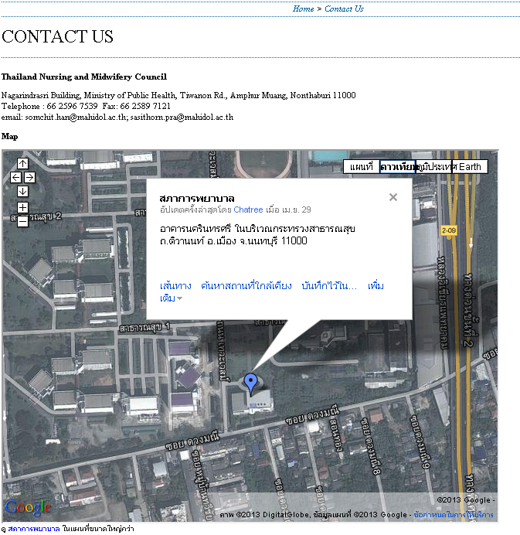
รูปที่ 4 หน้า contact us ที่นำแผนที่ google มาแสดงหน้าเว็บไซท์
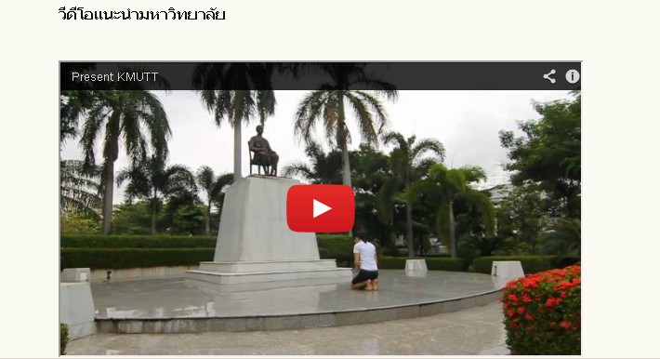
รูปที่ 5 VDO แนะนำหน่วยงานโดยนำ clip จาก youtube มาแสดงหน้าเว็บไซท์
1.3.3 แก้ไข การประกาศสัญญาอนุญาตครีเอทีฟคอมมอนส์ 3.0 (Creative Commons: CC) ของบทความที่ลงในระบบ ThaiJO
สัญญาอนุญาตครีเอทีฟคอมมอนส์ (Creative Commons: CC) เป็นสัญญาอนุญาตทางลิขสิทธิ์ในการให้ผู้อื่นนำเนื้อหาของเว็บไซท์ออนไลน์ไม่ว่าจะเป็น ข้อความ ภาพ เสียง ไปใช้งานต่อได้ แต่สงวนสิทธิ์ให้เจ้าของได้กำหนดว่าจะให้สิทธิ์ทางใดบ้าง มีประเภทสัญญาดังนี้
ตารางที่ 2 รายการประเภทสัญญาอนุญาตครีเอทีฟคอมมอนส์ 3.0
# | ข้อความแสดง (ไทย) | ข้อความแสดง (อังกฤษ) | รูปสัญลักษณ์กำกับ
1. | อ้างอิงแหล่งที่มา (CC-BY) | Attribution (CC BY)
2. | อ้างอิงแหล่งที่มา ให้อนุญาตต่อไปแบบเดียวกัน (CC-BY-SA) | Attribution Share Alike (CC BY-SA)
3. | อ้างอิงแหล่งที่มา ห้ามดัดแปลง (CC-BY-ND) | Attribution No Derivatives (CC BY-ND)
4. | อ้างอิงแหล่งที่มา ห้ามนำไปใช้เพื่อการค้า (CC-BY-NC) | Attribution Non-Commercial (CC BY-NC)
5. | อ้างอิงแหล่งที่มา ห้ามนำไปใช้เพื่อการค้า และให้อนุญาตต่อไปแบบเดียวกัน (CC-BY-NC-SA) | Attribution Non-Commercial Share Alike (CC BY-NC-SA)
6. | อ้างอิงแหล่งที่มา ห้ามนำไปใช้เพื่อการค้า และห้ามดัดแปลง (CC-BY-NC-ND) | Attribution Non-Commercial No Derivatives (CC BY-NC-ND)

เนื่องจากการแสดงผลทางเว็บไซท์ ThaiJO จะตั้งค่าเปิดให้ผู้ใช้เข้าถึงข้อมูลทางเว็บไซท์ ดาวน์โหลดไฟล์ pdf ได้อย่างเสรี โดยต้องไม่ขออนุญาตเจ้าของลิขสิทธิ์ เช่นลงทะเบียนเพื่อเข้าระบบ หรือ จ่ายเงินค่าสมาชิก เพียงปฏิบัติตามเงื่อนไขที่ประกาศก็สามารถนำงานนี้ไปใช้งานได้ ซึ่งระบบ OJS ได้กำหนดค่ามาตรฐาน ประกาศเป็นลิขสิทธิ์ประเภท “อ้างอิงแหล่งที่มา (CC-BY)” เท่านั้น อย่างไรก็ดีในทางปฏิบัติแล้วลักษณะบทความในวารสารวิชาการของประเทศไทย มีการกำหนดลิขสิทธิ์ว่าเป็นของหน่วยงานของวารสาร จากการลงนามระหว่างผู้แต่งและวารสาร ก่อนจัดพิมพ์กำกับอยู่ในทุกๆบทความที่ปรากฏบนวารสาร ดังนั้นการประกาศสิทธิ์ดังกล่าวจึงยังไม่เพียงพอสำหรับป้องปรามกรณีถูกนำไปคัดลอกเพื่อใช้ต่อ หรือถูกนำไป อ้างอิงโดยไม่แสดงแหล่งที่มา โดยเฉพาะกรณีที่มีปัญหาเรื่องลิขสิทธิ์ขึ้น หรือมีการร้องเรียนเรื่อง plagiarism เกิดขึ้นกับวารสาร
ปัจจุบันประเทศไทยมีเครือข่ายครีเอทีฟคอมมอนส์ประเทศไทย (cc.in.th) ดำเนินการโดย สำนักกฎหมายธรรมนิติ ร่วมกับ Creative Commons International นำ สัญญาอนุญาตสัญญาอนุญาตครีเอทีฟคอมมอนส์ แปลงเป็นภาษาไทยและปรับให้สอดรับกับกฎหมายลิขสิทธิ์ ของประเทศไทยแล้ว และประกาศให้สาธารณะทราบตั้งแต่ปี 2009 ทำให้การประกาศสิทธิ์เพื่อแจ้งให้ผู้เข้าใช้ระบบ ThaiJO ได้ทราบถึงสิทธิ์ที่สามารถทำได้ต่อบทความต่างๆในวารสารออนไลน์จึงมีความจำเป็น การประกาศสิทธิ์จะครอบคลุมถึงลิขสิทธิ์ในกฎหมายระหว่างประเทศเช่นเดียวกัน ดังนั้นหากมีการละเมิดลิขสิทธิ์เกิดขึ้น วารสารสามารถฟ้องร้องและบังคับใช้กฎหมายกับผู้ทำผิดได้ตามกฎหมายลิขสิทธิ์ ในพระราชบัญญัติลิขสิทธิ์คุ้มครอง
การประกาศสิทธิ์ทางเว็บไซท์ ThaiJO ภายใต้สัญญาอนุญาตครีเอทีฟคอมมอนส์ จึงได้รับการปรับให้เป็น ตามข้อที่ 6 คือ “อ้างอิงแหล่งที่มา ห้ามนำไปใช้เพื่อการค้า และห้ามดัดแปลง (CC-BY-NC-ND)” ให้เป็นเช่นเดียวกับ ระบบวารสารออนไลน์ ส่วนใหญ่ทั่วโลก โดยแจ้งเป็นภาษาอังกฤษในท้ายสารบัญ และท้ายบทความของทุกบทความ ที่วารสารได้กำหนดค่าไว้ ดังแสดงในรูปที่ 6 และ 7
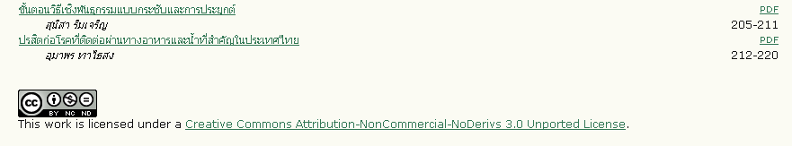
รูปที่ 6 แสดงสัญลักษณ์ (CC-BY-NC-ND) ในท้ายสารบัญ
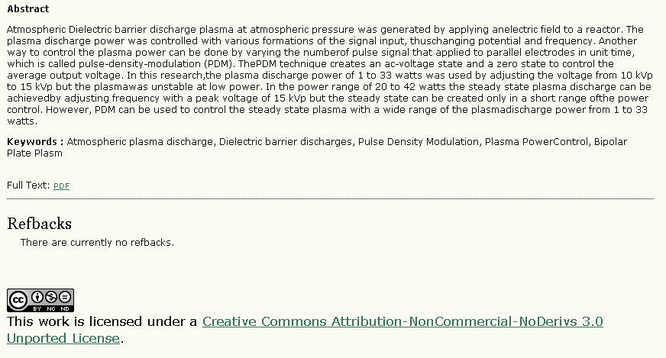
รูปที่ 7 แสดงสัญลักษณ์ (CC-BY-NC-ND) ในท้ายบทคัดย่อวารสาร
1.4 การจัดทำคู่มือการใช้งานระบบ Thai Journal Online (ThaiJO)
ศูนย์ TCI ได้ จัดทำคู่มือการใช้งาน OJS หรือ ThaiJO เป็นภาษาไทย (เอกสารแนบ2) ขึ้นเพื่อประกอบการฝึกอบรมสำหรับผู้ใช้โปรแกรม และสำหรับผู้อบรมใช้ในการศึกษาเพิ่มเติมภายหลัง หรือใช้ในการทำงานวารสารออนไลน์จริงกับระบบ คู่มือดังกล่าว ทาง TCI ได้จัดทำใหม่อ้างอิงจากการใช้งานจริง อธิบายโดยแสดงเป็นรูปภาพในทุกๆขั้นตอนของการนำไปใช้งาน โดยคัดเลือกหัวข้อสำคัญ อาทิเช่น การตั้งค่าวารสาร (Set up) การสร้างเล่มวารสาร (Create Issue) การสร้างแบบฟอร์มประเมินบทความ (Review Forms) การทำงานประเมินวารสารออนไลน์ (Online Peer Review) เป็นต้น เนื้อหาภายในเล่มจะเรียงลำดับเป็นขั้นเป็นตอนของการใช้งานในแต่ละส่วน และแสดงรูปประกอบให้ผู้อบรมสามารถคลิ๊กตามได้ นอกจากเนื้อหาในคู่มือแล้ว ทางศูนย์ได้เตรียมเนื้อหาเสริมแต่ไม่ได้แสดงไว้ในเล่มหลัก สำหรับกรณีมีที่ผู้อบรมต้องการเนื้อหาเพิ่มจากระบบหลักและนำกลับไปปฏิบัติต่อที่หน่วยงานตนเอง
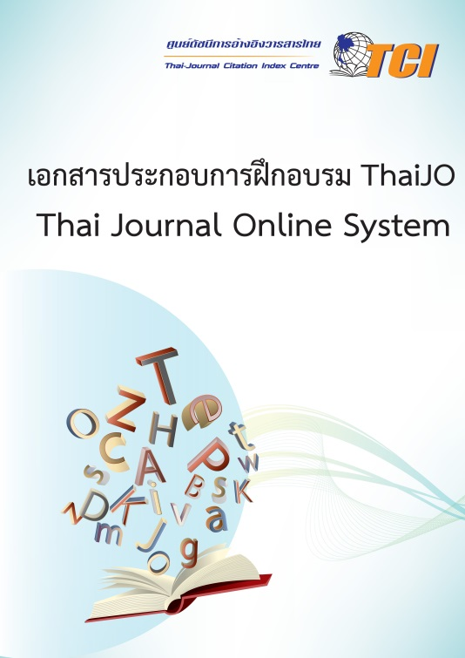 | 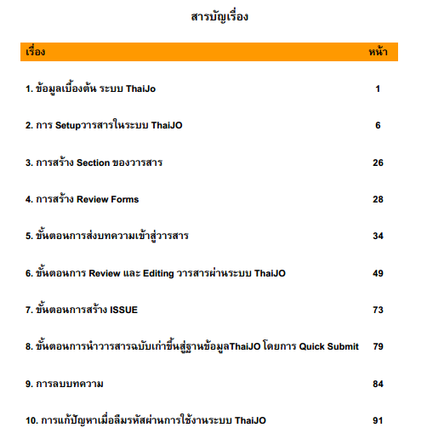

รูปที่ 8 หน้าปกเอกสารประกอบการอบรม และหน้าสารบัญ
เนื้อหาของคู่มือยังมีการปรับปรุงเป็นระยะ เนื่องจากกระบวนการทำงานทั้งหมดของระบบ OJS มีรายละเอียดการใช้งานค่อนข้างมาก ครอบคลุมตั้งแต่เริ่มต้น การลงทะเบียนเป็นสมาชิก (Registration) การส่งบทความผ่านระบบ (online submission) จนถึงออกมาเป็นนำเสนอในหน้าเว็บไซท์ (Publish) หรือกระทั่งการตกแต่งเว็บไซท์ให้มีรูปแบบต่างๆกัน และมีการอัพเดตจากผู้พัฒนาอย่างต่อเนื่อง ทางศูนย์ฯ จึงมีพยายามที่จะจัดทำบทเรียนความรู้ของส่วนประกอบระบบ OJS ให้ครอบคลุมทั้งหมดในระยะต่อไป รวมทั้งมีการตัดทอนหรือเพิ่มเติมเนื้อหาในบทที่ทำไว้เสร็จแล้วหากพบว่ายังไม่สมบูรณ์
1.5 การฝึกอบรมการใช้งานระบบ ThaiJO ให้กับกลุ่มบรรณาธิการ
ระบบ ThaiJO หรือ OJS มีเครื่องมือที่อำนวยความสะดวกให้กับการจัดทำวารสารวิชาการออนไลน์ 3 ระบบหลัก ดังที่ได้กล่าวมาข้างต้น ดังนั้นการใช้งานเพื่อให้ผู้ดูแลเว็บไซท์แต่ละวารสารสามารถใช้งานเครื่องมือได้อย่างเต็มที่และมีประสิทธิภาพ จะต้องเข้าใจขั้นตอนและภาพรวมของกระบวนการทำงานวารสารผ่านระบบออนไลน์ทั้งหมด ดังนั้นศูนย์ TCI จึงได้จัดการฝึกอบรมขึ้น โดยเปิดรับสมัครบรรณาธิการวารสารที่สนใจเข้าร่วมอบรม ประกาศรับสมัครทางเว็บไซท์ TCI ในเดือนกรกฏาคม 2554 และกำหนดไว้ประมาณ 20-25 วารสาร วารสารละ 2 ท่าน และต้องเป็นบรรณาธิการวารสาร 1 ท่าน กับผู้ที่มีหน้าที่โดยตรงในการดูแลวารสาร อีก 1 ท่าน โดยไม่มีค่าใช้จ่ายในการลงทะเบียน
- รุ่นที่ 1 ในวันอังคารที่ 6 กันยายน 2554 ระหว่างเวลา 9.00 น. – 16.00 น. ณ ห้อง CB2104 อาคารเรียนรวม 2 สำนักคอมพิวเตอร์ มจธ.
ภายหลังจำนวนที่ประกาศรับสมัครมีวารสารสนใจสมัครเข้าร่วมกว่า 130 วารสาร ทำให้ศูนย์ต้องคัดเลือกวารสารที่จะอบรมรุ่นที่ 1 และกำหนดแผนในการอบรม รุ่นที่ 2 3 และ รุ่น 4 ต่อในเดือนพฤศจิกายน มกราคม และ มีนาคม กำหนด 2 เดือน/รุ่น ตามลำดับ (เมื่อมีเหตุอุทกภัยจึงต้องเลื่อนกำหนดรุ่น 2 ไปเป็นเดือน มีนาคม ปี 2555 และเปลี่ยนกำหนดจัดเป็นเดือนละ 1 รุ่น)
ในการคัดเลือกวารสารรุ่นที่ 1 จึงได้กำหนดเกณฑ์พิจารณาขึ้น โดยคัดจากวารสารที่มีค่า JIF มากที่สุดจำนวน 22 วารสาร เนื่องจากวารสารที่มีค่า JIF สูง จะมีโอกาสที่เว็บไซท์ของวารสารนั้นๆผ่านระบบ ThaiJO ถูกเข้าถึงมากกว่า (ได้รับการอ้างอิง) และเป็นรุ่นแรกจึงให้ความสำคัญกับวารสารกลุ่มที่มีคุณภาพก่อน การอบรมจะแจ้งให้วารสารที่ได้เข้าร่วมอบรมเตรียมข้อมูลสำหรับการทดลองทำเว็บไซท์วารสาร (เอกสารแนบ 2) และศูนย์ TCI ได้จัดทำเอกสารประกอบการอบรม ThaiJO เพื่อให้ผู้ร่วมอบรมสามารถนำไปทำระบบต่อหลังจากเสร็จการอบรมไปแล้ว
การอบรมรุ่นที่ 1 มีจำนวนวารสารเข้าอบรมทั้งหมด 21 วารสาร จำนวนผู้เข้าร่วม 43 คน อบรมไปตามเนื้อหา OJS ตลอด 1 วัน ข้อสรุปหลังเสร็จสิ้นการจัดอบรม คือระยะเวลาที่จัด 1 วัน ไม่เพียงพอเนื่องจากมีเนื้อหาค่อนข้างมาก ทำให้ผู้เข้าร่วมอบรมส่วนใหญ่ซึ่งเป็นบรรณาธิการและมีพื้นทางการใช้งานคอมพิวเตอร์ไม่มากนัก บางท่านไม่สามารถทำตามเนื้อหาได้ทัน ประกอบกับเป็นเรื่องใหม่ที่ต้องทำงานในระบบ ThaiJO จึงยังไม่คุ้นเคยกับระบบ ซึ่งวิทยากรได้เน้นย้ำถึงการนำไปฝึกทดลองใช้ระบบหลังจากอบรมเสร็จสิ้นเพื่อให้เกิดทักษะและความชำนาญในการใช้งาน
ข้อมูลจากการอบรมรุ่นแรก ทำให้ศูนย์ TCI กลับมาวางแผนการฝึกอบรมใหม่ โดยจะจัดให้กับรุ่นที่ 1 เป็นครั้งที่ 2 ขยายวันอบรมให้มากขึ้นคือเป็น 2 วัน แบ่งจำนวนผู้อบรมรุ่นที่ 1 เป็น 2 รอบ และกำหนดจะจัดในเดือนพฤศจิกายน 2554 แต่เมื่อเกิดปัญหาอุทกภัยขึ้น จึงได้เลื่อนกำหนดการจัดออกไป จนกระทั่งเดือนมกราคมศูนย์ TCI จึงได้กำหนดตารางการฝึกอบรมใหม่ดังแสดงตารางด้านล่าง
ตารางที่ 3 กำหนดการฝึกอบรม ThaiJO ปี พ.ศ.2555
ครั้งที่* | วันที่อบรม | กลุ่มเป้าหมาย | จำนวนวารสาร
2 | วันที่ 5 - 6 มีนาคม 2555 (จ. อ.) | วารสารที่ร่วมอบรมครั้งที่ 1 กลุ่ม 1 | 11 (22 คน)
3 | วันที่ 21 - 22 มีนาคม 2555 (พ. พฤ.) | วารสารที่ร่วมอบรมครั้งที่ 1 กลุ่ม 2 | 11 (22 คน)
4 | วันที่ 26 – 27 เมษายน 2555 (พฤ. ศ.) | รับสมัครจากวารสารใหม่ | 15 (30 คน)
5 | วันที่ 24 – 25 พฤษภาคม 2555 (พฤ.ศ.) | รับสมัครจากวารสารใหม่ | 15 (30 คน)
6 | วันที่ 28 – 29 มิถุนายน 2555 (พฤ. ศ.) | รับสมัครจากวารสารใหม่ | 15 (30 คน)
7 | วันที่ 19 – 20 กรกฏาคม 2555 (พฤ. ศ.) | รับสมัครจากวารสารใหม่ | 15(30 คน)
8 | วันที่ 16 – 17 สิงหาคม 2555 (พฤ. ศ.) | รับสมัครจากวารสารใหม่ | 15(30 คน)
*ครั้งที่อบรมนับต่อจากปี 2554 สถานที่ ห้องธรรมรักษา ศูนย์การศึกษาต่อเนื่อง มจธ.
ตามแผนการอบรมการใช้งานระบบ ThaiJO กำหนดไว้เป็นการอบรมจัดที่ มจธ. โดยกำหนดจัด 2 รุ่นต่อเดือน อบรมรุ่นละ 2 วัน และประกาศรับสมัครล่วงหน้าประมาณ 1 เดือน อบรมครั้งละไม่เกิน 15 วารสาร (จำนวน 2 คนต่อ 1 วารสาร) และได้ทำตารางเวลาสำหรับในแต่ละเดือนเพื่อแจ้งยังวารสารต่างๆที่สนใจ
สำหรับวารสารใน รุ่นที่1 ซึ่งจัดอบรมเป็นครั้งแรกตั้งแต่วันอังคารที่ 6 กันยายน 2554 เป็นเวลา 1 วัน กลุ่มนี้ศูนย์ฯ ได้จัดอบรมเพิ่มให้ในวันที่ 5 - 6 มีนาคม 2555 (จ. อ.) มีจำนวน 11 วารสาร และวันที่ 21 - 22 มีนาคม 2555 (พ. พฤ.) 11 วารสาร แต่มีวารสารเข้าร่วม 19 วารสาร มีผู้เข้าร่วมทั้งหมด 39 คน หลังจากนั้นจึงจะเริ่มอบรมเป็นรุ่นที่ 2 ในวันที่ 26-27 เมษายน 2555 รายชื่อผู้เข้าร่วมแสดงในตารางที่ 2 ตารางที่ 3 และตารา
ตารางที่ 2 รายชื่อวารสารและผู้เข้าร่วมอบรม ThaiJO วันที่ 5-6 มีนาคม 2555 ณ ห้องประชุมธรรมรักษา ศูนย์การศึกษาต่อเนื่อง (อาคารสัมมนา) มจธ.
ลำดับ | ชื่อวารสาร | ชื่อ-นามสกุล | ตำแหน่ง
1 | วารสารสุขภาพจิตแห่งประเทศไทย | น.ส.ประภัสษร ภุชงค์เจริญ | เจ้าหน้าที่บริหารงานทั่วไป
 | วารสารสุขภาพจิตแห่งประเทศไทย | นายเกรียงศักดิ์ มาแก้ว | นักวิชาการคอมพิวเตอร์
 | วารสารสุขภาพจิตแห่งประเทศไทย | พญ.อรวรรณ ศิลปกิจ | นายแพทย์ทรงคุณวุฒิ
2 | วิชาการพระจอมเกล้าพระนครเหนือ | นางสิริวรรณ อยู่เสมอ | นักวิชาการศึกษา
3 | สงขลานครินทร์เวชสาร | นางกมลทิพย์ สุวรรณทวี | นักวิชาการศึกษา
 |  | น.ส.ศรินทรา ขุนศิริ | ผู้ปฏิบัติงานบริหาร
4 | วิทยาศาสตร์และเทคโนโลยี มหาวิทยาลัยมหาสารคาม | อ.ดร.วิเชียร สิทธิประภาพร | กองบรรณาธิการ
 | วิทยาศาสตร์และเทคโนโลยี มหาวิทยาลัยมหาสารคาม | น.ส.สาวิตรี โชติวรรณกุล | เลขานุการ
5 | วารสารสมาคมนักวิจัย | ดร.ชัยฤทธิ์ ทองรอด | กรรมการสมาคมฯ
 |  | น.ส.สุดา ยิ่งวิเศษ | กรรมการสมาคมฯ
 |  | น.ส.ภทรศยา วงศ์คำ | เจ้าหน้าที่สมาคมฯ
6 | วารสารพยาบาลสงขลานครินทร์ | รศ.ถนอมศรี อินทนนท์ | บรรณาธิการวารสาร
 |  | น.ส.เจริญศรี วิชาธิคุณ | เลขานุการคณะกรรมการวารสาร
7 | Thai Jourmal of Genetics | รศ.ดร.อรินทิพย์ ธรรมชัยพิเนต | บรรณาธิการ
 |  | ดร.ภัสสร วรรณพินิจ | บริหารจัดการเว็บไซต์
 |  | รศ.ดร.สุรินทร์ ปิยะโชคณากุล | กองบรรณาธิการ
8 | วารสารเทคโนโลยีสุรนารี | สุกัญญา เจริญสุข | เจ้าหน้าที่บริหารงานทั่วไป
 |  | นัยน์นภา เงาเกาะ | เจ้าหน้าที่บริหารงานทั่วไป
9 | เกื้อการุณย์ | น.ส.สุมาลี โพธิ์ทอง | บรรณาธิการวารสาร
 |  | น.ส.อมรรัตน์ เสตสุวรรฒ | ผู้จัดการวารสาร
10 | พยาบาลศาสตร์ | รศ.ดร.ทัศนี ประสบกิตติคุณ | บรรณาธิการ
10 | พยาบาลศาสตร์ | นายฐิติวัชร พึ่งเงิน | Editor Manager

ตารางที่ 3 รายชื่อวารสารและผู้เข้าร่วมอบรม ThaiJO วันที่ 21-22 มีนาคม 2555 ณ ห้องประชุมธรรมรักษา ศูนย์การศึกษาต่อเนื่อง (อาคารสัมมนา) มจธ.
ลำดับ | ชื่อวารสาร | ชื่อ-นามสกุล | ตำแหน่ง
1 | พยาบาลสาร | รศ.ดร.อารีวรรณ กลั่นกลิ่น | อาจารย์
1 | พยาบาลสาร | อ.ดร.พนิดา จันทโสภีพันธ์ | อาจารย์
2 | วารสารเกษตรพระจอมเกล้า | รศ.จำรูญ เล้าสินวัฒนา | บรรณาธิการ
 |  | ผศ.มณฑินี ธีรารักษ์ | กองบรรณาธิการ
3 | วารสารสภาการพยาบาล | รศ.ดร.สายพิณ เกษมกิจวัฒนา | บรรณาธิการ
 |  | น.ส.จนัญญา นฤตย์ศาสตร์ | กองบรรณาธิการ
4 | วารสารสมาคมจิตแพทย์แห่งประเทศไทย | รศ.พญ.สุวรรณา อรุณพงศ์ไพศาล | บรรณาธิการ
5 | วชริเวชสาร | พญ.สุมนมาลย์ มนัสศิริวิทยา | บรรณาธิการ
 |  | นายอดิสร วงศ์วรเสถียร | ธุรการ
6 | วารสารการพยาบาลและการศึกษา | ดร.ปัทมา ทองสม | นักวิชาการศึกษาชำนาญการพิเศษ
 | วารสารการพยาบาลและการศึกษา | นายวิทยวุฒิ ทรัพย์เอนก | นักวิชาการศึกษา
7 | วารสารครุศาสตร์อุตสาหกรรม | ผศ.ประเสริฐ เคนพันค้อ | บรรณาธิการ
 | วารสารครุศาสตร์อุตสาหกรรม | นางจันทนี ทรัพย์แสนดี | ผู้ช่วยบรรณาธิการ
8 | วารสารพยาบาลศาสตร์และสุขภาพ | น.ส.พัชรนิกานต์ พงษ์ธนู | นักวิชาการศึกษา
 |  | น.ส.กนกอร ชาปัญญา | พนักงานธุรการ
9 | วารสารพฤติกรรมศาสตร์ | ดร.วิชุดา กิจธรธรรม | บรรณาธิการ
 |  | น.ส.จุฑารัตน์ กิตติเขมากร | เลขานุการ

ตารางที่ 4 รายชื่อวารสารและผู้เข้าร่วมอบรม ThaiJO วันที่ 26-27 เมษายน 2555 ณ ห้องประชุมธรรมรักษา ศูนย์การศึกษาต่อเนื่อง (อาคารสัมมนา) มจธ.
ลำดับ | ชื่อวารสาร | ชื่อ-นามสกุล | ตำแหน่ง
1 | วารสารสาธารณสุขและการพัฒนา | ผศ.สมศักดิ์ วงศาวาส | อาจารย์
1 | วารสารสาธารณสุขและการพัฒนา | นางพิชญ์สินี เพียรอนุกูลบุตร | เจ้าหน้าที่บริหารงานทั่วไป
2 | วารสารเศรษฐศาสตร์ประยุกต์ | ผศ.ดร.ทิพรัตน์ พงศ์ธนาพาณิช | บรรณาธิการ
2 | วารสารเศรษฐศาสตร์ประยุกต์ | น.ส.สุรางค์ พุ่งโตมาร | ผู้จัดการวารสาร
3 | วารสารสมาคมพยาบาลฯ สาขาภาคตะวันออกเฉียงเหนือ | รศ.ดร.สมจิต แดนสีแก้ว | บรรณาธิการ
3 | วารสารสมาคมพยาบาลฯ สาขาภาคตะวันออกเฉียงเหนือ | น.ส.สุภาพร นิสสัยยัง | เจ้าหน้าที่บริหารสมาคมพยาบาลฯ
4 | พัฒนบริหารศาสตร์ | ผศ.ดร.ณดา จันทร์สม | หัวหน้ากองบรรณาธิการฯ
4 | พัฒนบริหารศาสตร์ | น.ส.สาวรีีย์ สมานเกียรติ | เจ้าหน้าที่บริหารงานทั่วไป
5 | วารสารการบริการและการท่องเที่ยวไทย | น.ส.บุษยมาศ ผาลิชัย | เจ้าหน้าที่
6 | วารสารกระแสวัฒนธรรม | นายสมภพ ชาตวนิช | อาจารย์
7 | วิศวกรรมสาร มข. | ดร.สมชาย ชวนอุดม | รองบรรณาธิการ
7 | วิศวกรรมสาร มข. | นางปรัชญาพร ไกรศรีวรรธนะ | เจ้าหน้าที่ประจำวารสาร
7 | วิศวกรรมสาร มข. | นายธรณ์เทพ ชำนิงาน | เจ้าหน้าที่ประจำวารสาร
8 | วารสาร อัล-นูร บัณฑิตวิทยาลัย มหาวิทยาลัยอิสลามยะลา | ผศ.ดร.มุฮำหมัดซากี เจ๊ะหะ | บรรณาธิการ
8 | วารสาร อัล-นูร บัณฑิตวิทยาลัย มหาวิทยาลัยอิสลามยะลา | นายฟาริด อับดุลลอฮ์หะซัน | บรรณาธิการจัดการวารสาร
9 | Thai Journal of Obstetrics and Gynaecology | ผศ.นพ.เอกชัย โควาวิสารัช | บรรณาธิการ
10 | วารสารวิจัย มสด สาขาวิทยาศาสตร์และสังคมศาสตร์ | นางอรทัย โกกิลกนิษฐ | นักวิจัย
10 | วารสารวิจัย มสด สาขาวิทยาศาสตร์และสังคมศาสตร์ | น.ส.กนกวรรณ ขนอม | ผู้ช่วยนักวิจัย
11 | วารสารวิจัย มสด สาขามนุษยศาสตร์และสังคมศาสตร์ | น.ส.ณปภร เจี้ยวเห้ง | นักวิจัย
12 | ศรีนครินทรวิโรฒวิจัยและพัฒนา (สาขามนุษศาสตร์และสังคมศาสตร์) | นายนิพนธ์ ราชวุฒิ | นักวิชาการศึกษา
13 | มหาวิทยาลัยศรีนครินทรวิโรฒ (สาขาวิทยาศาสตร์และเทคโนโลยี) | นายนิพนธ์ ราชวุฒิ | นักวิชาการศึกษา

ภายหลังเสร็จสิ้นการอบรมในเดือนเมษายน ทางศูนย์ได้ประเมินผลเบื้องต้นจากผลงานการทำเว็บไซท์ของวารสารที่เข้าร่วมอบรม และการอัพเดตข้อมูลในระบบThaiJO หลังจากกลับไปแล้วประมาณ 3 เดือน ถัดมา พบว่าวารสารส่วนใหญ่ไม่ได้นำระบบไปใช้งานจริง ไม่ว่าจะเป็นระบบนำเสนอข้อมูลฉบับย้อนหลัง หรือ ระบบ Online Submission ดังนั้น คณะทำงาน TCI จึงประชุมและเสนอแนวทางใหม่ในการจัดอบรมได้แก่
- จัดทีมปฏิบัติการ ช่วยเหลือการ set up เว็บไซต์ของวารสารใน ระบบ ThaiJO ให้เป็นรายวารสาร (In-house service) ในสถานที่ของวารสาร โดยเป็นการสมัครใจของคณะผู้บริหารวารสาร
- จัดการอบรมให้กับวารสารเป็นรายวารสารเป็นการให้ความรู้การทำงานวารสารผ่านระบบ ThaiJO กับผู้เกี่ยวข้องโดยไม่จำกัดจำนวนผู้อบรม เช่น กองบรรณาธิการ ผู้ช่วยกองบรรณาธิการ นักคอมพิวเตอร์ เป็นต้น
- ใช้เวลาอบรม 3 วัน ต่อ 1 วารสาร
- มีการติดตามแก้ปัญหาให้หลังจากอบรมแล้วเสร็จ
- วารสารรับผิดชอบค่าใช้จ่ายในการจัดฝึกอบรมให้ภายในหน่วยงานของตนเอง

แนวทางดังกล่าวถูกนำเสนอในที่ประชุมประจำปีของ TCI ในวันที่ 31 สิงหาคม 2555 ณ โรงแรมวินเซอร์สวีท สุขุมวิท เพื่อรับฟังความเห็นและขอมติของกลุ่มบรรณาธิการของวารสารใน TCI ทั้งหมดที่มาประชุม ผลสรุปความเห็นผู้ร่วมประชุมเห็นด้วยกับวิธีการนี้เพราะลดภาระของวารสารลงไปได้ และสามารถให้ทีมงานร่วมอบรมได้โดยไม่ต้องเดินทางมา มจธ.
ในวันประชุม ศูนย์ฯได้ประกาศรับสมัครวารสารที่สนใจอบรม โดยให้แต่ละวารสารลงชื่อแจ้งความจำนงไว้ เพื่อจัดกลุ่มอบรม มีจำนวนวารสารถึง 98 แห่ง ลงชื่อขอรับการอบรม ซึ่งมีจำนวนมากเกินกว่าที่ทีมงานจะสามารถเข้าไปอบรมได้ทั้งหมดภายใน 1 ปี ดังนั้น ศูนย์ฯจึงกลับมาจัดลำดับวารสารที่อบรมก่อนหลัง เริ่มตั้งแต่เดือนพฤศจิกายนเป็นต้นไป จากวารสารกลุ่มที่มีคุณภาพก่อน และนำข้อมูลที่สำคัญเตรียมการอบรม รายชื่อวารสารกลุ่มที่อบรม ตั้งแต่เดือน พฤศจิกายน 2555 ถึง มีนาคม 2556 แสดงไว้ในตารางที่ 5 และ ตั้งแต่เดือน เมษายน 2556 ถึง พฤษภาคม 2557 แสดงไว้ในตารางที่ 6
ตารางที่ 5 ตารางการอบรบ ThaiJO ระหว่าง พฤศจิกายน 2555- มีนาคม 2556
ลำดับ | ชื่อวารสาร | กำหนดอบรม
1. | วารสารวิชาการเทคโนโลยีอุตสาหกรรม | 5-7 พฤศจิกายน 55
2. | วารสารวิชาการพระจอมเกล้าพระนครเหนือ | 5-7 พฤศจิกายน 55
3. | จุฬาลงกรณ์ธุรกิจปริทัศน์ | 13-15 พฤศจิกายน 55
4. | วารสารวิชาการคณะสถาปัตยกรรมศาสตร์ สจล. | 21-23 พฤศจิกายน 55
5. | วารสารโลหิตวิทยาและเวชศาสตร์บริการโลหิต | 26-28 พฤศจิกายน 55
6. | วารสารวิชาการและวิจัย มทร.พระนคร | 11-13 ธันวาคม 55
7. | - วารสารการพยาบาลและการศึกษา  - วารสารวิทยาลัยพยาบาลบรมราชชนนี กรุงเทพ  - วารสารวิจัยทางวิทยาศาสตร์สุขภาพ  - วารสารพยาบาลกระทรวงสาธารณสุข | 8-10 มกราคม 56
8. | Pacific Rim International Journal of Nursing Research | 29-31 มกราคม 56
9. | - วารสารสภาการพยาบาล  - วารสารพยาบาลทหารบก  - เวชสารแพทย์ทหารบก | 29-31 มกราคม 56
10. | วารสารพยาบาลศาสตร์และสุขภาพ | 11-12 กุมภาพันธ์ 56
11. | วารสารสมาคมพยาบาลฯ สาขาภาคตะวันออกเฉียงเหนือ | 11-12 กุมภาพันธ์ 56
12. | - วารสารมนุษยศาสตร์ สังคมศาสตร์  - วารสารสารสนเทศศาสตร์ | 19-21 กุมภาพันธ์ 56
13. | วารสารสังคมลุ่มน้ำโขง | 19-21 กุมภาพันธ์ 56
14. | - วารสารวิจัย มข. (ฉบับบัณฑิตศึกษา)  - วารสารวิทยาลัยพยาบาลบรมราชชนนี นครราชสีมา | 27-28 กุมภาพันธ์ 56  1 มีนาคม 56
15. | วารสารเภสัชศาสตร์อีสาน | 27-28 กุมภาพันธ์ 56  1 มีนาคม 56
16. | - วารสารมหาวิทยาลัยศิลปากร  - วารสารศิลปากรศึกษาศาสตร์วิจัย มหาวิทยาลัยศิลปากร  - Veridian E-Journal, Silpakorn University | 11-13 มีนาคม 56
17. | - พยาบาลสาร  - วารสารการสื่อสารมวลชน มหาวิทยาลัยเชียงใหม่ | 19-21 มีนาคม 56

ตารางที่ 6 ตารางการอบรบ ThaiJO ระหว่าง เมษายน 2556 - พฤษภาคม 2557
ลำดับ | ชื่อวารสาร | กำหนดอบรม
1. | -วารสารสาธารณสุขศาสตร์  - วารสารสักทอง | 17-19 เมษายน 56
2. | วารสารพยาบาลโรคหัวใจและทรวงอก | 11-12 พฤษภาคม 56
3. | วารสารวิทยาศาสตร์มหาวิทยาลัยบูรพา | 15-17 พฤษภาคม 56
4. | รามาธิบดีพยาบาลสาร | 5-7 มิถุนายน 56
5. | วารสารศึกษาศาสตร์ มหาวิทยาลัยนเรศวร | 12-14 มิถุนายน 56
6. | เวชสารสัตวแพทย์ | 17-18 มิถุนายน 56
7. | - วารสารการพยาบาลศาสตร์  - Journal of Environmental Research | 26-28 มิถุนายน 56
8. | วารสารเศรษฐศาสตร์ประยุกต์ | 24-26 กรกฎาคม 56
9. | วารสารภาษาและภาษาศาสตร์ | 5-7 สิงหาคม 56
10. | ศรีนครินทร์เวชสาร | 20-23 สิงหาคม 56
11. | วารสารศึกษาศาสตร์ มหาวิทยาลัยบูรพา | 28-30 สิงหาคม 56
12. | วารสารปัญญาภิวัฒน์ | 20 26,27 กันยายน 56
13. | วารสารศึกษาศาสตร์มหาวิทยาลัยมหาสารคาม | 2-4 ตุลาคม 56
14. | - Thammasat International Journal of Science and Technology  - Thammasat Review  - วารสารวิทยาศาสตร์และเทคโนโลยี | 28-30 ตุลาคม 56
15. | วารสารการจัดการสมัยใหม่ | 31 ตุลาคม 56
16. | วารสารอายุรศาสตร์เขตร้อนและปาราสิตวิทยา | 19-21 พฤศจิกายน 56
17. | วารสารวิทยาลัยพยาบาลบรมราชชนนี กรุงเทพ | 22 พฤศจิกายน 56  16-17 ธันวาคม 56
18. | วารสาร มทร.อีสาน | 29-31 มกราคม 57
19. | Rajabhat Journal of Sciences, Humanities and Social Sciences | 19-21 มีนาคม 57
20. | วารสารการพยาบาลจิตเวชและสุขภาพจิต | 14-15 พฤษภาคม 57

1.6 สรุปผลการดำเนินงานและข้อมูลปัจจุบันระบบ ThaiJO
สถานภาพของวารสารบนฐานข้อมูล (ข้อมูล 18 มิถุนายน 2557)
- ThaiJO มี เว็บไซท์ของวารสารจำนวนทั้งสิ้น 125 วารสาร อยู่ในระบบ
- มีจำนวนวารสารที่ ใส่ข้อมูลของบทความ และ ตัวเล่ม ลงในเว็บไซท์ จำนวน 92 วารสาร ในขณะที่อีก 33 วารสาร ใส่ข้อมูลเพียง 1 เล่ม หรือ ไม่ได้ลงข้อมูล และในกลุ่มนี้มีจำนวน 5 วารสารที่เปิดไว้สำหรับเชื่อมต่อไปยังหน้าเว็บเดิมของวารสารเท่านั้น
- มีวารสารจำนวน 69 วารสาร ที่มีการอัพเดตข้อมูลบทความอย่างต่อเนื่อง
- มีวารสารจำนวน 12 วารสาร ที่มีการใช้งานระบบ submission online และ review ผ่านระบบ
- จำนวน User ผู้ใช้งานของ ThaiJO มีจำนวน 4,720 user
- วารสารศรีนครินทร์เวชสาร มีผู้ใช้ดาวโหลดไฟล์ Full-text สูงสุด เป็นจำนวน 205,320 ครั้ง (นับระหว่าง มกราคม 2556 – พฤษภาคม 2557) และวารสารอื่นๆ อีก 9 ลำดับ สูงสุดแสดงดังรูปที่ 9
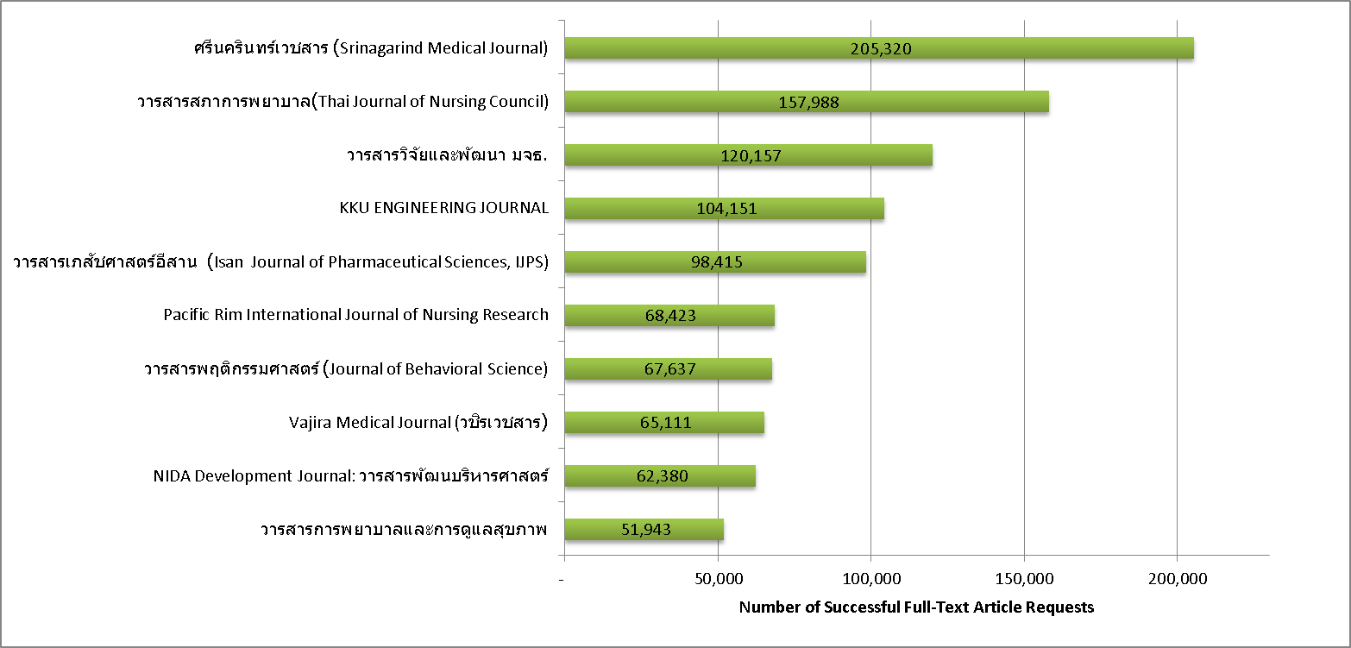
รูปที่ 9 อันดับวารสารที่มีการดาวน์โหลดไฟล์ Full-Text (pdf) สูงสุด 10 อันดับ
(มกราคม 2556 – พฤษภาคม 2557)
สถานภาพการอบรม
- ศูนย์ TCI ได้จัดทีมปฏิบัติการเดินทางไปจัดอบรมและติดตั้ง เว็บไซท์ ณ หน่วยงานของวารสารเป็นจำนวนทั้งสิ้น 40 หน่วยงาน มีจำนวน 51 วารสาร ที่ผ่านการอบรม (เริ่มนับระหว่าง พฤศจิกายน 2555 ถึง พฤษภาคม 2557 รวมระยะเวลา 1 ปี 6 เดือน)
- ปัจจุบันยังมีวารสารอีกกว่า 40 วารสาร รอรับการอบรมและติดตั้ง โดย ศูนย์ TCI จะยังคงดำเนินงานจัดฝึกอบรมต่อเนื่อง หากมีการแจ้งความจำนงเข้ามาแม้ว่าจะหมดระยะของโครงการวิจัยไปแล้ว
ปัญหาที่พบของการใช้งานระบบและการอบรม
หลังจากอบรมแล้วไม่นำระบบ ThaiJO ไปใช้งาน โดยเฉพาะในส่วนของ Online Submission เนื่องจาก
- การใช้งานผ่านระบบ ThaiJO ยาก ส่วนใหญ่รู้สึกว่าซับซ้อน
- ผู้ใช้งานไม่ได้ฝึกทดลองใช้ ภายหลังจากอบรมแล้ว
- บรรณาธิการมีภารกิจมาก ไม่มีเวลาที่จะเรียนรู้ระบบใหม่
- การ implement ให้กับ Author, Editor, Reviewer ทั้งหมดของวารสารเข้าใจและสามารถทำงานผ่านระบบทั้งหมด ทำได้ยาก
- ผู้ใช้ส่วนใหญ่ในกลุ่ม Reviewer เป็นอาจารย์อาวุโส ขาดทักษะทางด้านคอมพิวเตอร์ ไม่เรียนรู้ที่จะใช้งานผ่านระบบ

แผนการดำเนินงานต่อไป ของระบบThaiJO (หลังจากหมดระยะของโครงการวิจัย)
ส่วนของการอบรมและติดตั้งระบบ
- ศูนย์ TCI จะยังคงดำเนินการอบรมและสนับสนุนให้เกิดการใช้งานวารสารอิเล็กทรอนิกส์ ต่อไป ทั้งนี้เพื่อเร่งให้เกิดการปรับปรุงระบบงานของวารสารไทยให้มีความเป็นสากล
- จัดการเดินทางไปให้คำปรึกษาสำหรับวารสารที่อบรมแล้ว ทั้งในส่วนกลางและส่วนภูมิภาค

ส่วนของเอกสารประกอบการใช้งาน
- ปรับปรุงเอกสารประกอบการฝึกอบรม คู่มือการทำงานระบบ ThaiJO ใหม่ ตามเวอร์ชั่น ที่มีการอัพเดตของ OJS
- ปรับปรุงคู่มือการใช้งานสำหรับ Author Reviewer ให้ทุกวารสาร และติดตั้งในเว็บไซท์ให้ทุกวารสาร (ปัจจุบันข้อมูลเหล่านี้อยู่บนหน้าหลักของ ThaiJO เท่านั้น)
ส่วนของ โปรแกรม และฐานข้อมูล
- อัพเดตเวอร์ชั่นของระบบ OJS: ปัจจุบัน ThaiJO ใช้ OJS เวอร์ชั่น 2.3.4.0 และอยู่ระหว่างเตรียมการอัพเดตเป็นเวอร์ชั่น 2.4.3
- แปลภาษาเว็บไซท์ให้มีคำสั่ง และ อีเมล ต่างๆ เป็นภาษาไทย โดย TCI จะร่วมกับ คณะศิลปศาสตร์ ม.ธรรมศาสตร์ จัดทำโครงการแปลภาษา ระบบ OJS เป็นภาษาไทย
- ปรับ Theme หน้าเว็บไซท์ให้ง่ายต่อผู้ใช้งาน มีการจัดแบ่งหมวดหมู่ การจัดเรียงลำดับวารสารการแสดงข่าวประกาศ การแสดงปฏิทินกิจกรรม หรือ FAQ เป็นต้น
- จัดเตรียมฐานข้อมูลสำหรับการเชื่อมต่อระบบ ThaiJO กับ ฐานข้อมูล ACI ที่กำลังจะเกิดขึ้น และ ฐานข้อมูลของ TCI

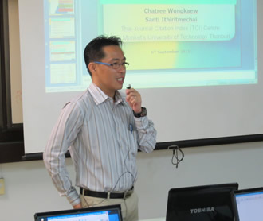 | 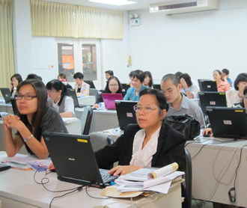
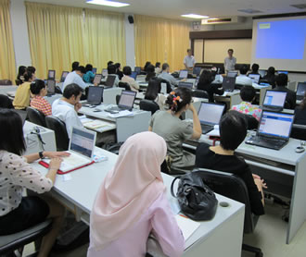 | 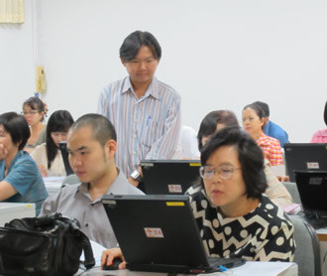
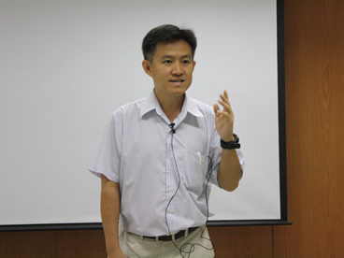 | 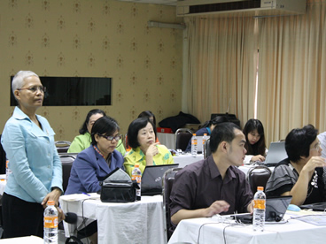
รูปที่ 10 ภาพบรรยากาศการอบรมการใช้งานระบบ ThaiJO รุ่นที่ 1และรุ่นที่ 2 ที่ มจธ.

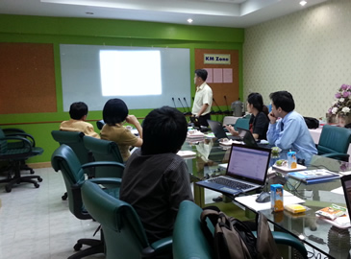 | 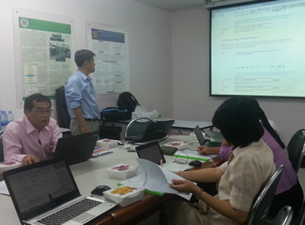
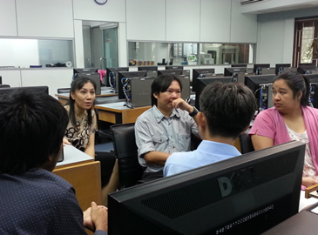 | 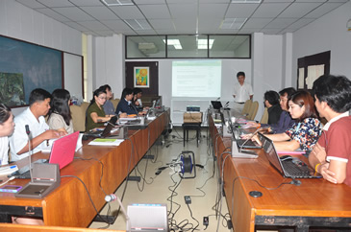
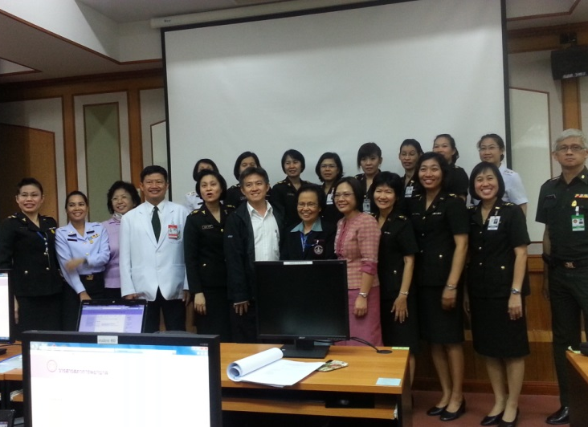 | 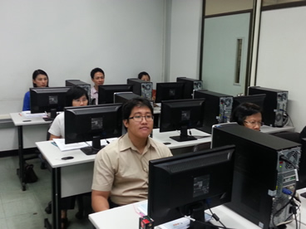
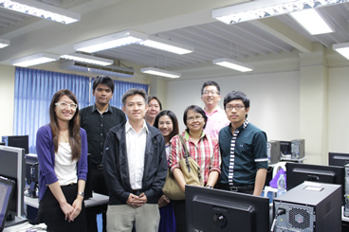 | 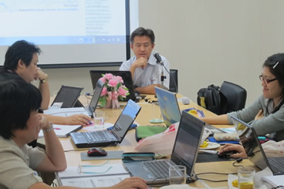
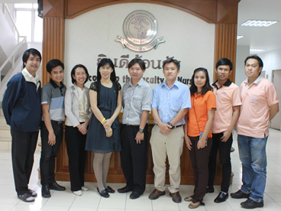 | 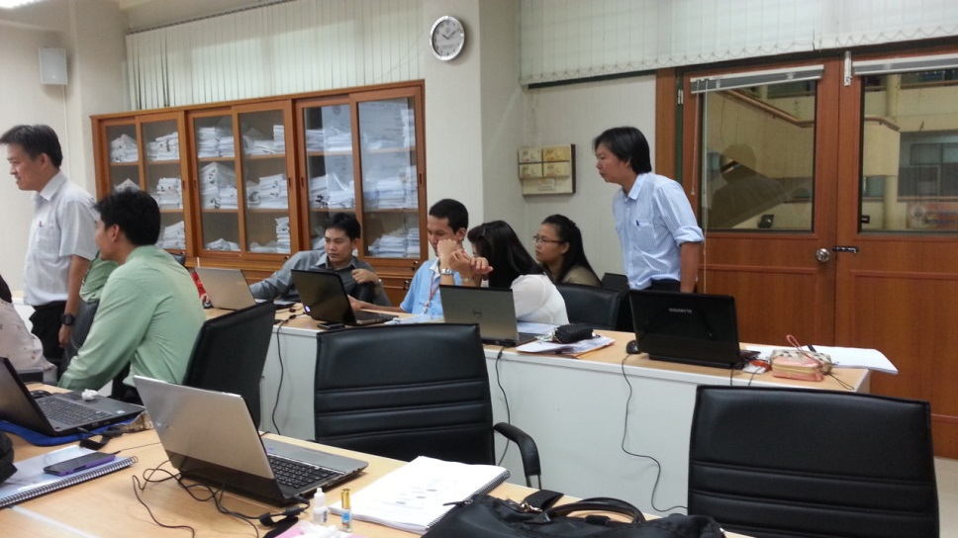
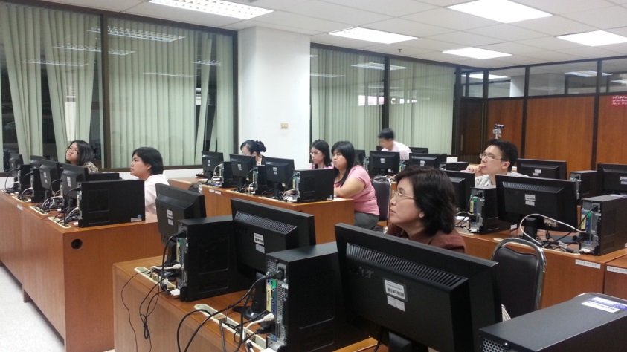 | 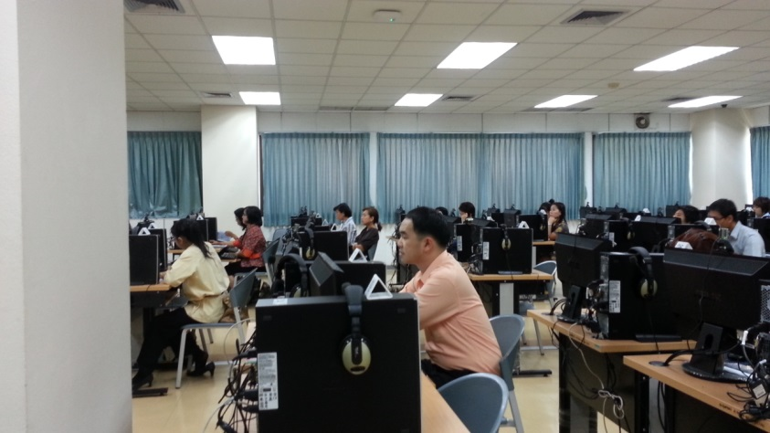
รูปที่ 11 ภาพบรรยากาศการอบรมการใช้งานระบบ ThaiJO ณ สถานที่ของวารสาร
(มกราคม 2556 – พฤษภาคม 2557)

https://pkp.sfu.ca/ojs/ojs-usage/ojs-stats/
สำนักคอมพิวเตอร์ มจธ. เป็น gateway เชื่อมต่อของเครือข่าย UnNet หรือ โครงการเครือข่ายสารสนเทศเพื่อพัฒนาการศึกษา (Inter University Network) โดยเป็นจุดเชื่อมต่อสัญญาณอินเตอรเน็ตไปยังสถาบันการศึกษาทั้งหมดในภาคใต้
http://www.tmd.go.th/documents/copyright.pdf

